Artefato 15 – “Arquitetura de Negócio

para cada Cenário”:

Case – Sistema Web Gerenciador de Estoque, Clientes, Fornecedores e Portfólio

Versão: 1.5

|  |  |
| --- | --- |
| **Autores:** | Anderson Anderson da Silva Machado  Bárbara Ferreira Massanares  Fabiola Rosa Pedroso  Jhonatha Nunes Silveira  João Victor Palma da Silva |
| **Data de Criação:** | 01/09/2020 |
| **Data Última Alteração:** | 05/09/2020 |
| **Status:** | Concluído |

Histórico de Alterações

|  |  |  |  |
| --- | --- | --- | --- |
| **Data** | **Versão** | **Descrição** | **Autor** |
| 01/09/2020 | 1.0 | Criação do documento | Fabiola Pedroso |
| 02/09/2020 | 1.1 | Alteração na formatação do documento | Barbara Massanares |
| 03/09/2020 | 1.2 | Alteração no único cenário existente “Solicitar Orçamento” | Anderson Machado |
| 04/09/2020 | 1.3 | Ajustes após análise do Marco Antônio Tomé | Anderson Machado, Barbara Massanares,  Fabiola Pedroso,  Jhonatha Silveira,  João Victor Silva |
| 05/09/2020 | 1.4 | Inclusão de novos cenários após revisão no conceito do artefato | Anderson Machado, Barbara Massanares,  Fabiola Pedroso,  Jhonatha Silveira,  João Victor Silva |
| 05/09/2020 | 1.5 | Formatação do documento | Anderson Machado, Barbara Massanares,  Fabiola Pedroso,  Jhonatha Silveira,  João Victor Silva |

Aprovadores

|  |  |
| --- | --- |
| **Data** | **Aprovado Por** |
| 05/09/2020 | João Marcos Massanares (DELLA TELECOM SERVICE) |

Conteúdo

1 Introdução 6

2 Controle do Serviço Prestado para o Cliente 6

3 Contexto de Negócio 6

4 Cenários 7

5 Resumo 8

Case – Sistema Web Gerenciador de Estoque, Clientes, Fornecedores e Portfólio

# Introdução

Este documento tem como objetivo apresentar uma análise de arquitetura de negócio para cada cenário identificado pela equipe do projeto.

A finalidade deste documento é definir os cenários, nós operacionais e capacidade dos nós operacionais.

# Controle do Serviço Prestado para o Cliente

* Deseja-se especificar os processos que o cliente realiza com a empresa tendo como objeto final contratar os serviços da mesma.
* Quando um cliente entra em contato com a empresa o mesmo deseja realizar um orçamento de determinado serviço, a empresa deve realizar o orçamento e enviar para o cliente.
* O orçamento feito é entregado para o cliente.
* Caso o cliente aprove o orçamento, o mesmo contrata os serviços da empresa.

# Contexto de Negócio

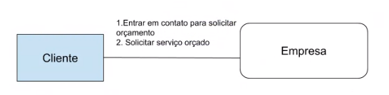

Os números 1 e 2 especificados na imagem acima são os cenários identificados, sendo estes os objetivos do cliente ao interagir com a empresa prestadora de serviços.

# Cenários

**4.1. Solicitar orçamento**

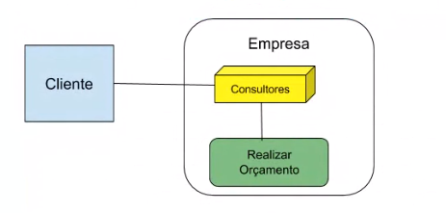

Neste cenário, o cliente interage com os consultores existentes na empresa (sendo os consultores da empresa um nó operacional).

Os consultores necessitam ter a capacidade de realizar o orçamento solicitado. Podemos visualizar uma ilustração de tal cenário na imagem acima.

**4.2. Solicitar serviço orçado**

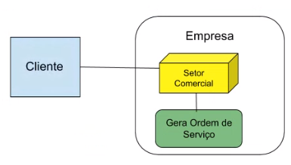

Neste cenário, o cliente interage com o setor comercial existente na empresa (sendo tal setor um nó operacional).

Sabendo que uma solicitação de um serviço dentro da empresa gera uma ordem de serviço, os consultores necessitam ter a capacidade de gerar tal ordem de serviço com base no orçamento realizado e aprovado pelo cliente. Podemos visualizar uma ilustração de tal cenário na imagem acima.

# Resumo

**5.1. Cenário: Solicitar orçamento**

**Nó operacional:** Consultores

**Capacidade do nó operacional:** Realizar orçamento

**5.2. Cenário: Solicitar serviço orçado**

**Nó operacional:** Setor Comercial

**Capacidade do nó operacional:** Gerar ordem de serviço